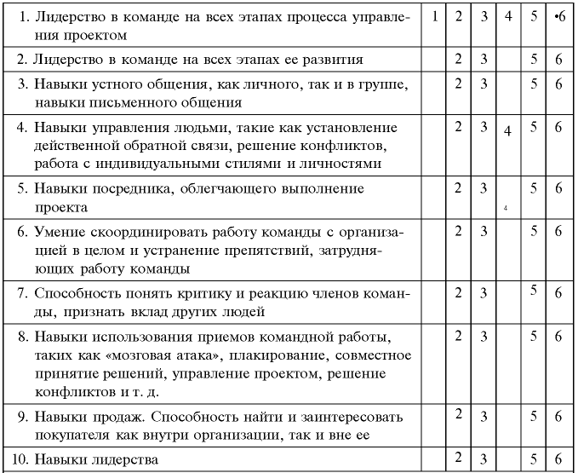**Оценка навыков лидера проекта**

